
Site de Compiègne Edité le 14/11/2013
Site de Compiègne Edité le 14/11/2013

LIVRET D’AIDE AUX REGLAGES
LIGNE SACHETS

Unité de Conditionnement

SOMMAIRE

I—réglages
1) Dosage p.
2) Découpe complexe p.
3) Scellage p.
4) Arbre à pinces, dépose des sachets p.
5) Empileurs p.
6) Rattrapage complexe p.
II– Diagnostic
1) Diagnostics e ensacheuse p.
2) Diagnostics scelleur p.

Aide aux diagnostics p.

SOMMAIRE
I—réglages
Conditionneuse à sachets RG p.4
La trémie p.5
1) Dosage p.6
Dosage sachets p.
A) Vérification vanne papillon p.8
1) LS1 p.
2) LS2 p.
B) Course des vis p.
C) Entrainement des vis p.
D) Pression dans boite de dosage et ensemble filtre et mélangeur p.
2) Découpe complexe p.
A) Découpe séparation complexe (Lx) p
B) Lame découpe complexe (Tx) p.
3) Scellage p.
A) Positionnement scelleur fixe et mobile p.
B) Réglage des tasseurs p.
C) Réglage de compression des scelleurs p.
D) Réglage du couteau p.
E) Guide supérieur complexe p.
4) Arbre à pince, dépose des sachets p.
A) Réglage bielle de position arbre à pince et Cam d’ouverture des pinces p.
5) Empileur p.
A) 0 mécanique et électrique p.
6) Rattrapage complexe p.

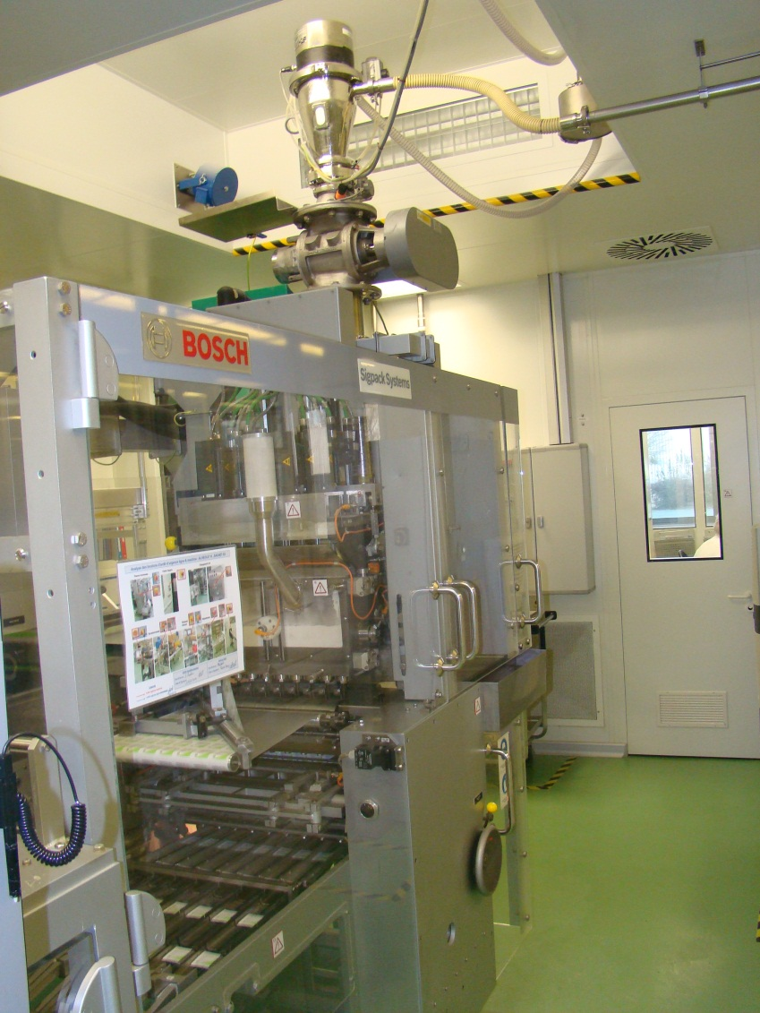
La machine est alimentée pour de la poudre Le rôle de l’ensacheuse est de conditionner de la poudre avec un dosage précis sous forme de sachet étanche avec un format prédéfinis.

Conditionneuse à sachets RG
Alimentation poudre
Dosage des sachets
Mise en forme sachet
Trémie
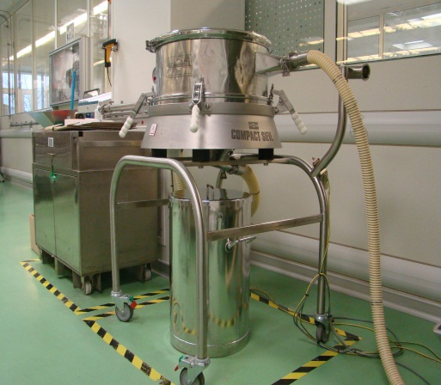
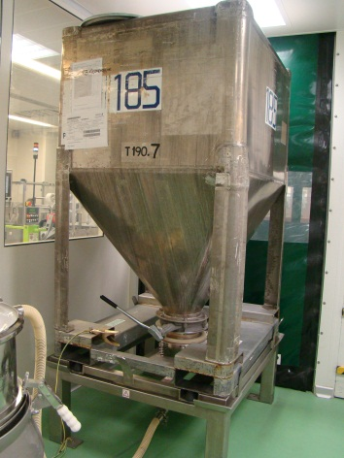
Circuit d’alimentation en poudre de l’ensacheuse

Tamiseur poudre pour fluidifier la poudre
Cuve d’alimentation poudre

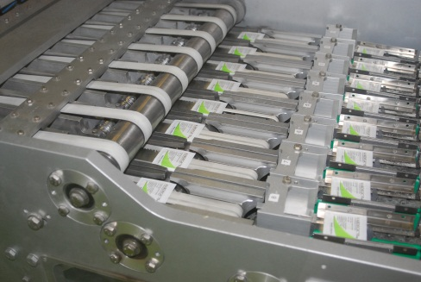
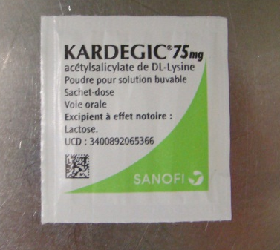

Chaine de transport des sachets vers l’encartonneuse avec trappe d’éjection
Aspect final : sachet avec un format définit, étanche et avec une quantité de poudre identique.
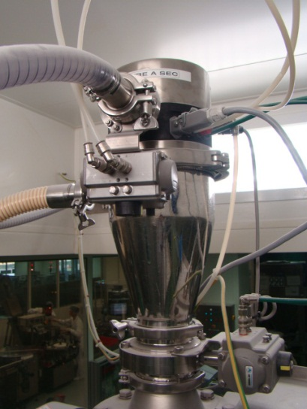
Trémie d’aspiration poudre composé d’un tuyau relier à une pompe à vide, d’un deuxième tuyau d’arrivée poudre, d’un ensemble distributeur de commande des 2 vannes papillon et d’un système de filtre et de dé –colmatage + roue à aube.
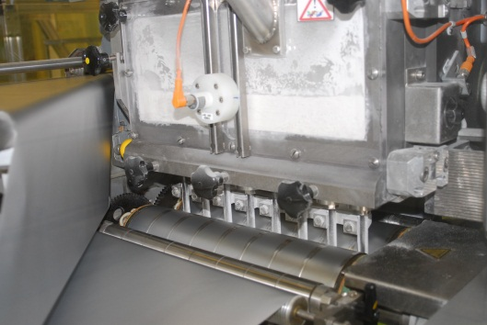
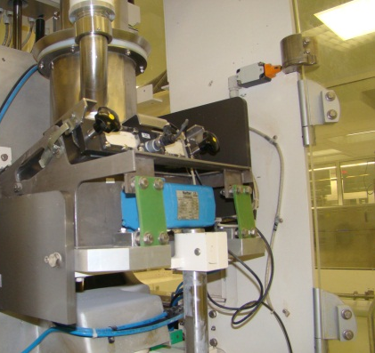
Boite de dosage, composée d’une cellule de contrôle de présence poudre, d’un malaxeur pour aéré la poudre et de l’ensemble vis, fourreaux et cuillères. Cet ensemble, traverse les deux feuilles de complexe qui sont découpés au format du sachet en longitudinal puis scellé pour l’ étanchéité. Lors de la derniere phase de scellage une dernière découpe longitudinale vient définir la taille du sachet avant d’être déposé sur la chaine de transport par les pinces prise sachet.
Cylindre d’arrivée poudre. Couloirs vibrants avec cellule de présence poudre et de commande roue à aube.
Distributeur de commande ouverture et fermeture des vannes
LA TREMIE
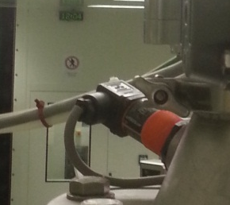
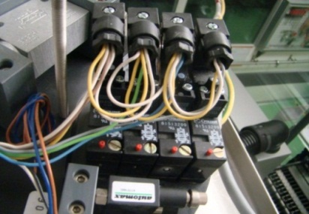
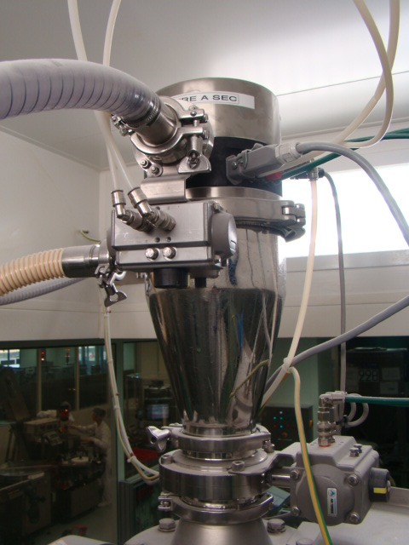
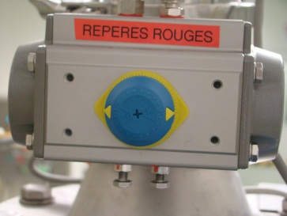
Cellule présence poudre
Tuyau et vanne d’arrivée poudre
Vanne d’ouverture et de fermeture vanne papillon (DN 100)
- Dosage
- Vérification vanne papillon
A.1) LS1

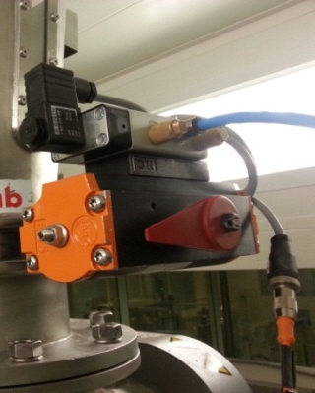
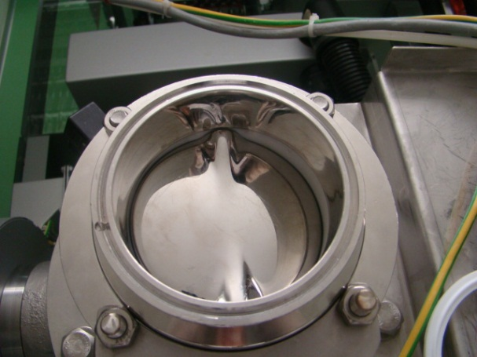

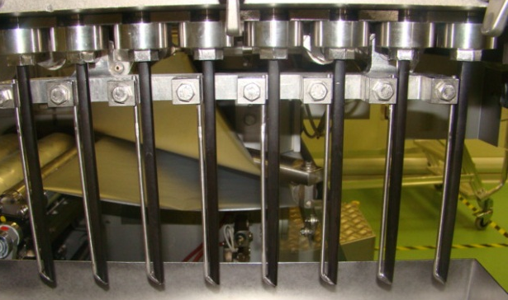
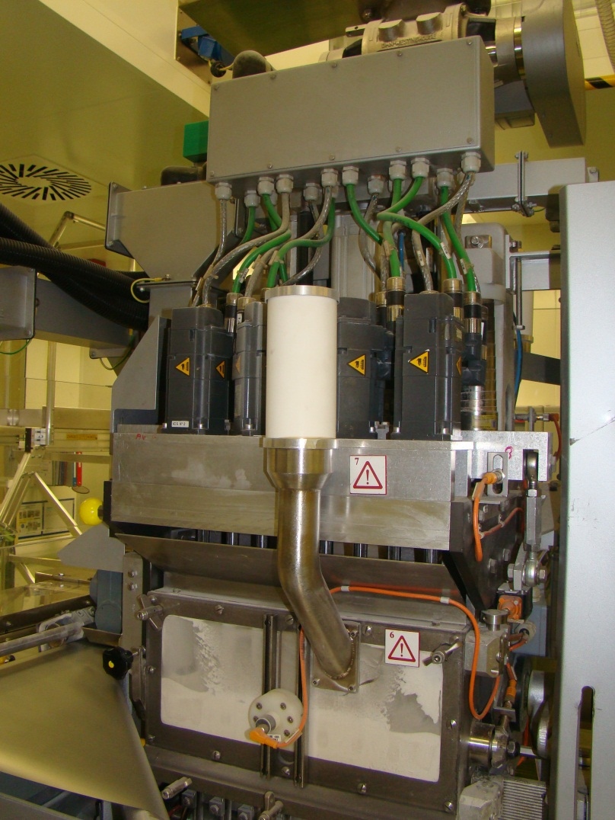
Vérifier l’étanchéité.
Appliquer MO CERAM
Joint
Vanne
Moteur d’entrainement des vis
Filtre évent
Cellule de contrôle bourrage vis de dosage
Ensemble d’entrainement arbre cannelé
Boîte de dosage/ Malaxeur
Cellule présence produit
Fourreaux + vis et cuillères
Roue à aube
DOSAGE SACHETS
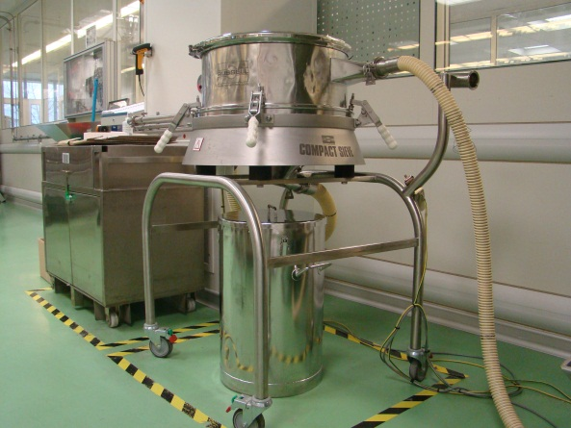
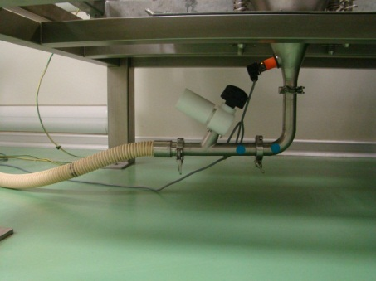
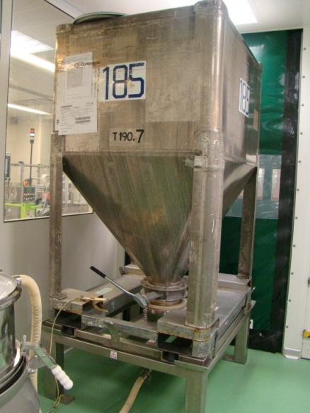
Cellule fin de cuve
Trémie vibrante
- Lorsque la boite de dosage est vide, la cellule présence produit enclenche la mise en route de la roue à aube.
- Quand il n’y a plus de poudre dans la roue à aube, la cellule de présence produit va commander l’aspiration de la poudre.
- Une fois la trémie vide la cellule de présence produit envoi un appel. La poudre sera acheminée de la cuve vers la trémie grâce aux tuyaux.
Cuve
- Dosage
- Course des vis
Réglage course des vis
Ouvrir les cuillères manuellement. (Voir Mo ci-contre)
Pour effectuer ce réglage :
Positionner la tête en position haute
Puis utiliser les vis de butée (photo ci-dessous) pour positionner les vis à ras des fourreaux.

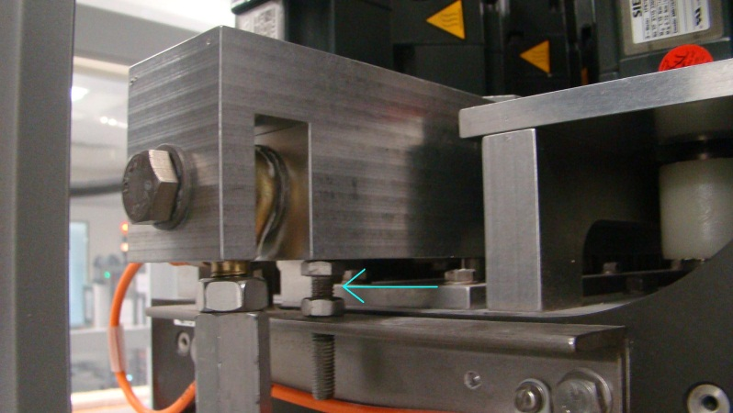
2
1
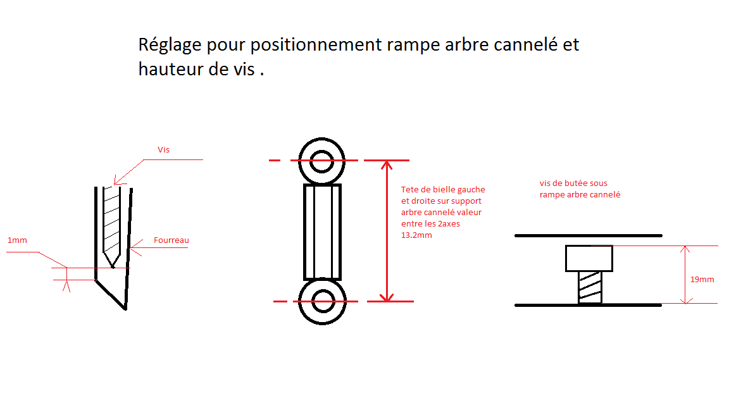
Le bon positionnement des vis est celui schématisé ci-contre :
2
1
Mode opératoire ouverture des cuillères
- Mettre la machine à l’arrêt en appuyant sur le bouton rouge sur le pupitre
- Appuyer sur le bouton commande machine (13) qui se situe sur l’écran
- Une fois sur la page commande machine appuyé sur la flèche pour monter l’ensemble tête de dosage
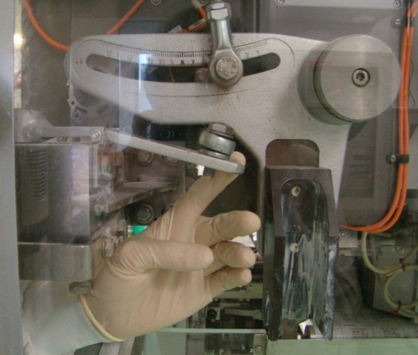
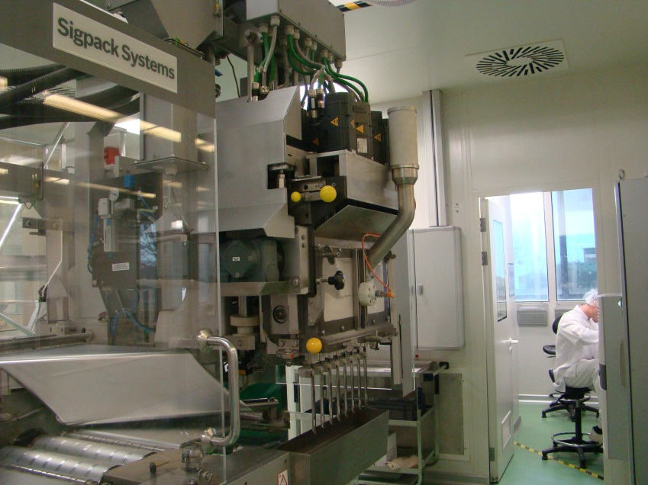
Une fois l’ensemble de la tête de dosage remonté, la faire pivoter comme ci-dessous :
Ouvrir les cuillères en poussant vers la droite le levier support bielle de commande ouverture des cuillères
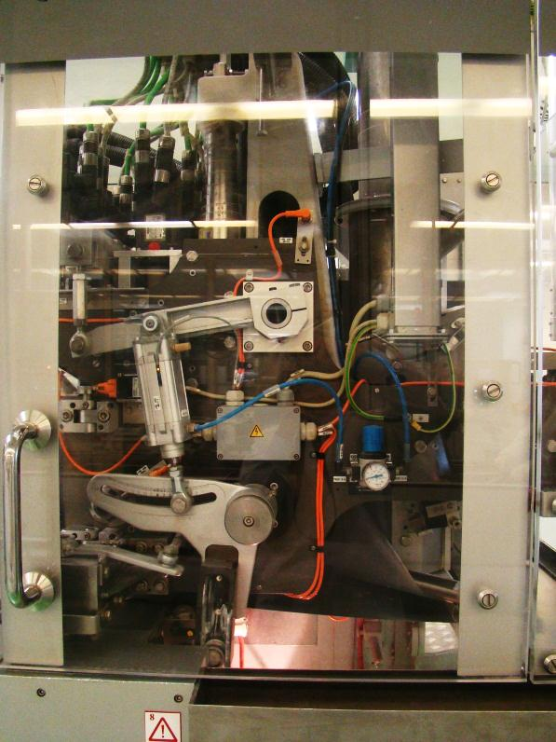
- Dosage
- Course des vis

H= Levage à vis de dosage
Pour calculer le bon positionnement du vérin sur la graduation, effectuez le calcul de densité de poudre ci-dessous :
H = V*4*(360°-a°)/D²*Pi*360°
Levage à vis de dosage | H | mm
Dosage d’ensemble | V | mm³
Diamètre de la vis | D | 6.35 mm
Angle du disque de came | a | 110°
Cycle de la machine | 360°

La valeur H correspond à la hauteur de levage de vis de dosage, son résultat va nous permettre de trouver la bonne position de la graduation support vérin.
La valeur a correspond à l’angle du disque de came.

250°, entouré en rouge, correspond à la formule :
360°-110° donc a=110°.
La valeur V (dosage d’ensemble), entouré en bleu, correspond à la quantité d’un sachet x1000, pour obtenir la valeur en mm³ (Exemple : 1.4mlx1000=1400mm³divisé par le nombre de sachets utilisés.
(Par exemple : 1400mm³/4=350)

Pour trouver la valeur D (diamètre de la vis), se référer au tableau entouré en orange.
La valeur entourée en noir correspond à D².
La valeur entourée en violet correspond au chiffre PI soit 3.14
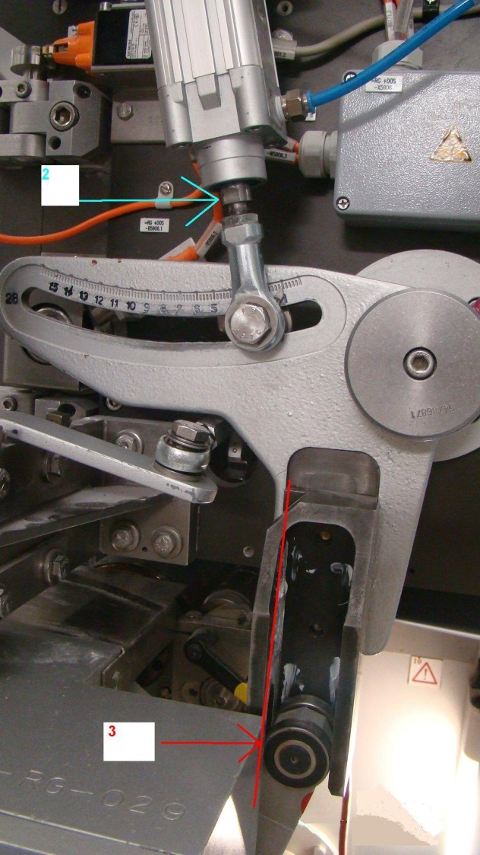
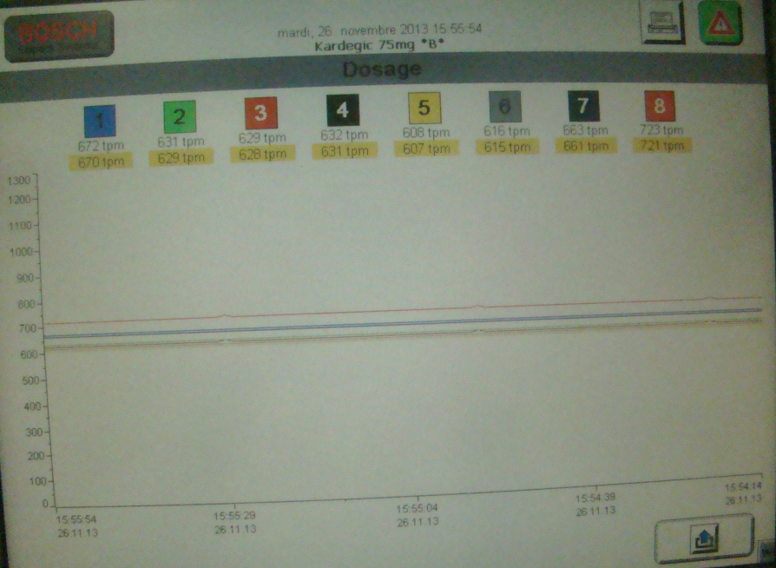
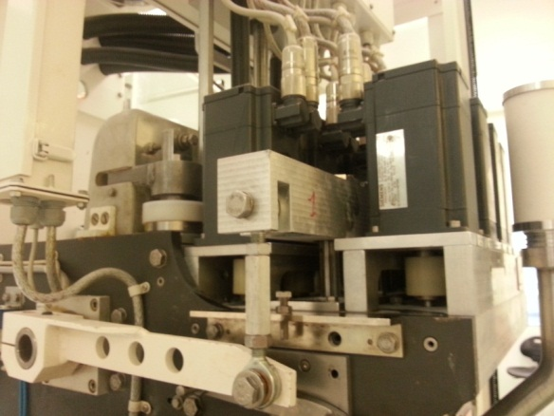
- Dosage
- Course des vis
Dernière étape faire descendre la tête de dosage doucement pour venir en contact en position n°3 des galets sur le côté gauche.
Si le décalage lors de l’alignement est trop important, ajuster en réglant la course du vérin n°2

Vérification de la rotation des vis.
Vérification contrainte mécanique de l’ensemble.
Faire tourner manuellement chaque vis de la boite de dosage pour vérifier s’il y’a un éventuel dur mécanique (ex : Roulement grippé).

En cas de doute demander de contrôler la rotation de chaque moteur par la maintenance et/ou Q2i.
Vérification
- Dosage
- Entrainement des vis

- Dosage
- Pression boite de dosage et ensemble filtre
Pression à 0.4 bar

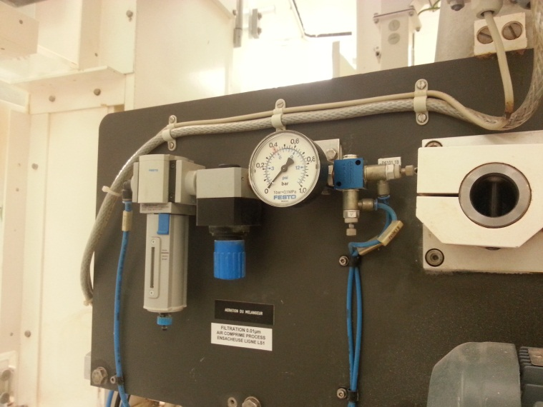

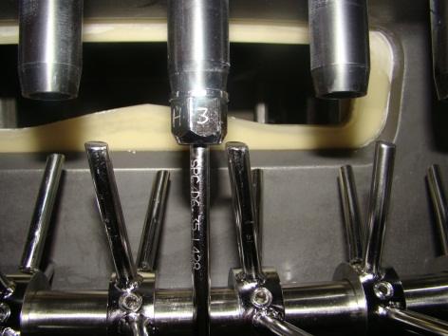
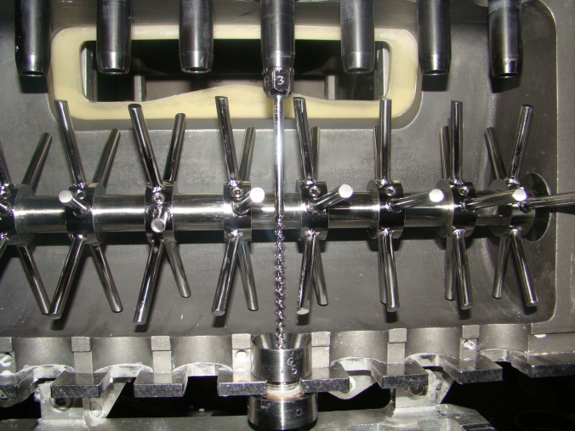
REGLAGE MALAXEUR
Faire tourner le malaxeur et vérifier qu’il ne soit pas en contact avec la vis.
………………...
- Découpe complexe
- Découpe séparation complexe

Il est très important que ces deux masses soient correctes. A chaque fois qu’on déplace la molette on doit l’ajuster correctement comme sur le schéma.

Couteau longitudinaux
- Découpe complexe
B) Lame découpe complexe (Lx)

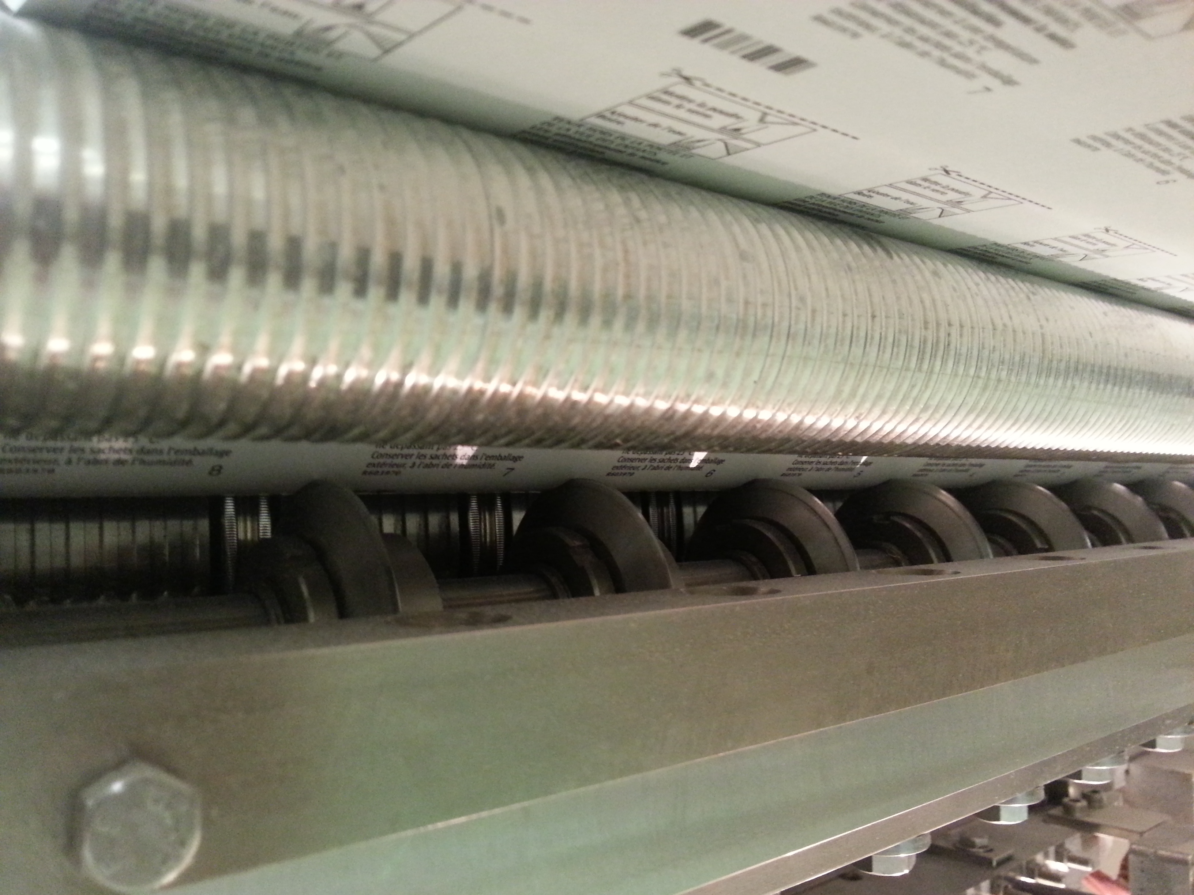

Très important : Ces deux masses doivent être correctes.
Chaque fois que l’on déplace la molette on doit l’ajuster correctement comme sur le dessin ci-contre

Le calibrage de réglage A sert à ajuster les positions des couteaux sur le rouleau. La distance (W-V) est la distance entre le roulement à billes et le premier couteau.

L’ajustement des lames peut s’effectuer avec le support dédié

- Scellage
- Positionnement scelleurs fixes et mobiles

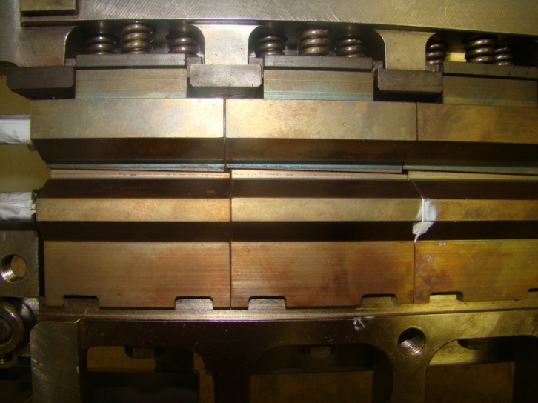

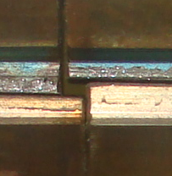

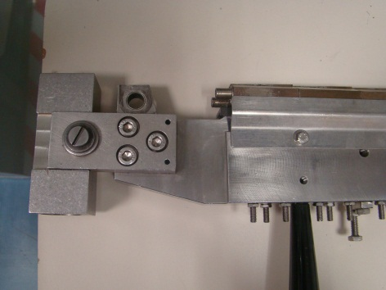
Vis de réglage latérale d’un scelleur mobile

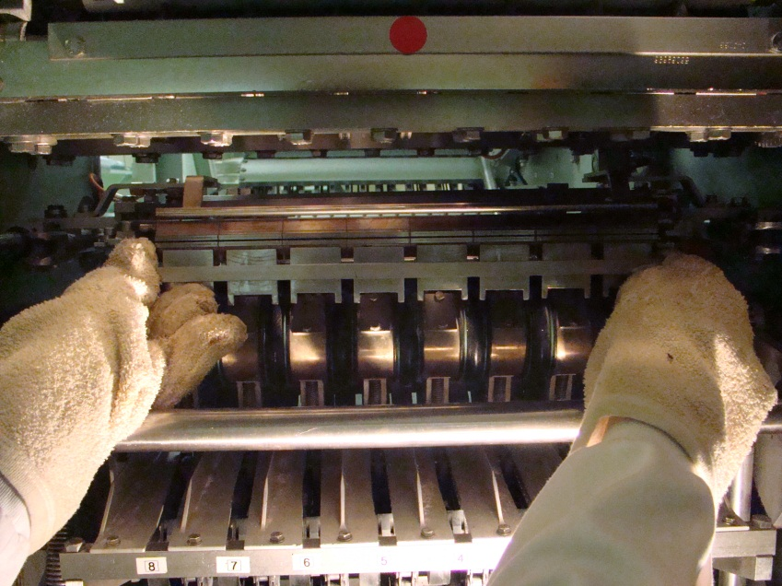
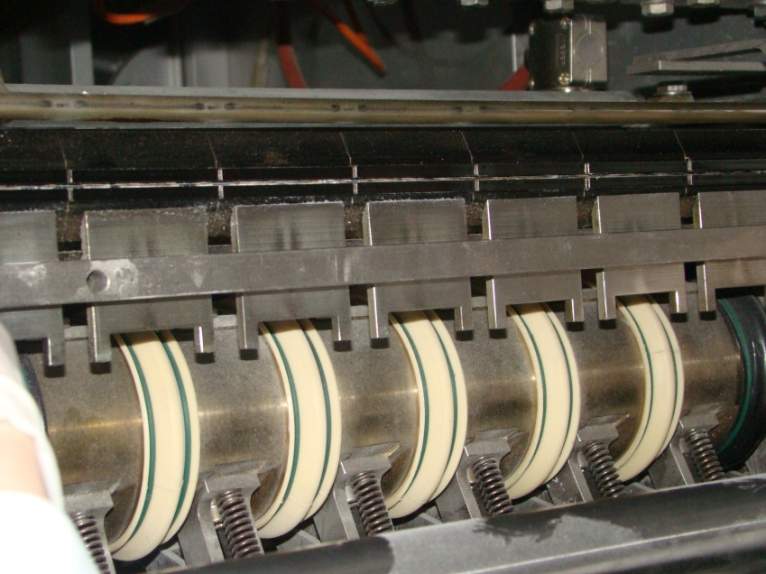
- Scellage
B) Réglage des tasseurs

- Scellage
C) Réglage de compression des scelleurs
- Remonter les scelleurs sur la machine
- Prendre la côte de la mâchoire de scellage gauche et droite en positions scelleurs ouverts
- Tourner à l’aide du volant pour fermer les scelleurs avec le complexe (la position de fermeture se situant avec le genou droit)

4- Contrôler à nouveau les côtes des mâchoires de scellage gauche et droit avec la valeur d’écrasement

Exemple du bon réglage :
Position ouvert 74mm gauche et droite
Position fermée 73.5mm gauche et droite

C’est-à-dire 0.5mm de compression

- Scellage
- Réglage du couteau (Tx)

5. Mâchoire de blocage couteau
4. Excentrique de réglage position couteau
3. Support principale
2. Couteau
- Vis de serrage
Vis à utiliser pour effectuer le réglage du couteau. Au préalable mettre la machine à 80° puis faire ressortir le couteau selon la valeur x.
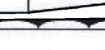
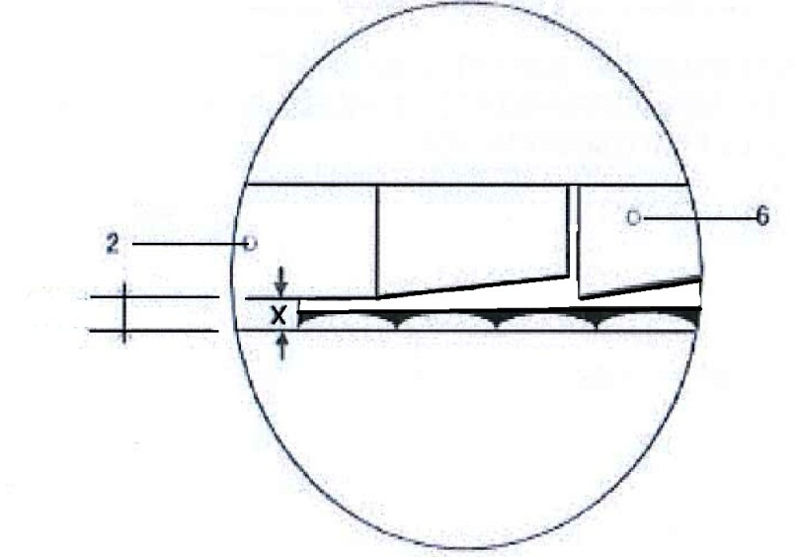
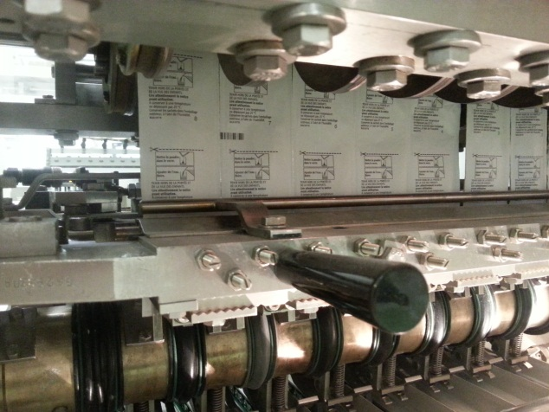
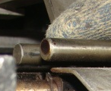
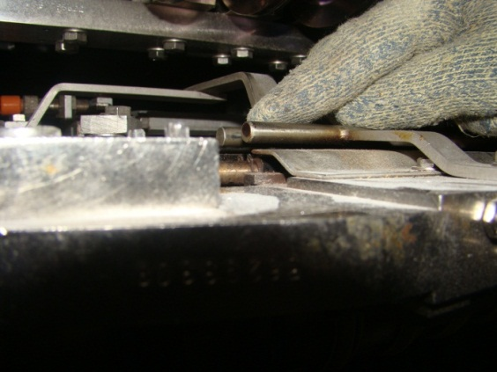
Mettre à fleur le creux de la lame
- Scellage
- Guide supérieur complexe

L’usage de ses guides est de préformer le complexe lors de son positionnement dans les mâchoires de scellage. L’évacuation d’air influe sur l’aspect des sachets. Ajuster selon le besoin.
Guide complexe
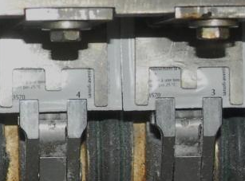
Position sur arbre d’entrainement (pignon)
- Réglage prise sachets
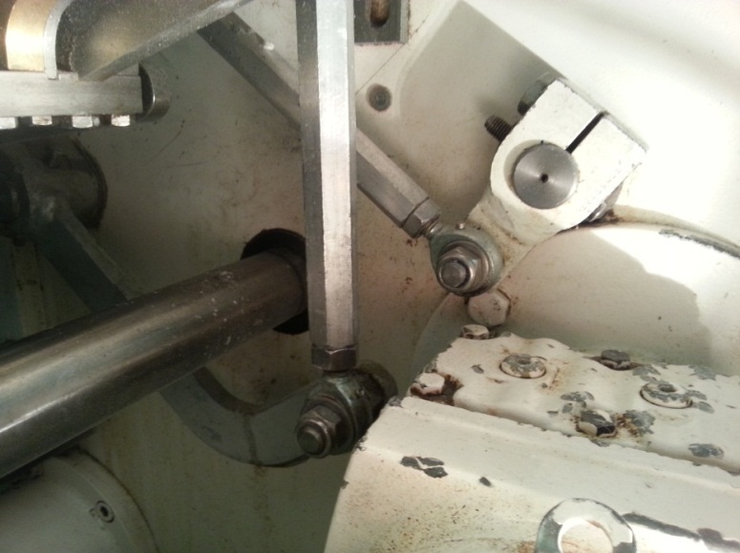
IMPORTANT : Le réglage doit s’effectuer de la façon suivante :
- Mettre en position les pinces sur les sachets (photo ci-dessus) à l’aide du volant. Elles doivent mordre le sachet sur 1 mm car en marche machine l’amplitude du mouvement est accentué
2- Régler bielle d’ouverture pince
- Régler bielle de positionnement pince
1mm
Pour réaliser le 0 elec positionner l’ascenseur en position haut. Restez appuyer 3sec. Puis positionner manuellement à 120.
- Empileur
- 0 mécanique et électrique
Sur la supervision machine aller sur la page « codeur angulaire ascenseur »
Surveillance position en haut et en bas
Surveillance différence de position durant marche
Amplification Kp
Position angulaire ascenseur position final en haut
Nombre de ligne
Codeur angulaire ascenseur position final en bas
1
- Rattrapage complexe

2
3

1
Cellule de contrôle de contrôle spot
2
La graduation correspond au format du sachet. En cas de problème de rattrapage, réduire ou augmenter la longueur d’1 mm

Ensemble de commande d’étirage film
3

Film avec marque de centrage
II—Diagnostics
- Problème ensacheuse p.

A) Problème de dosage p.

A.1) Sur une piste p.

A.1.1) Solutions p.

A.2) Sur toutes les pistes p.

B) Problèmes aspirations p.

C) Appel poudre p.

- Problème scelleur p.

- Problème encartonneuse p.

A) Empilage p.

B) Problème collage étuis p.

A.1) Rappel Protection p.

- Aide aux diagnostics p.

Alimentation du produit, agitateur
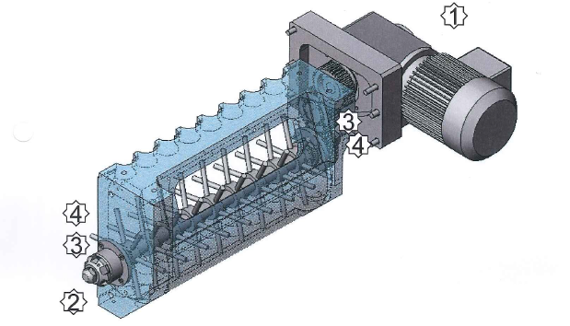
Le moteur pour l’agitateur
Le détecteur de surveillance si l’agitateur marche ou non
Le roulement à billes
Les roulements à billes sont équipés avec l’air de nettoyage filtré en pénétrant de la poudre dans les billes

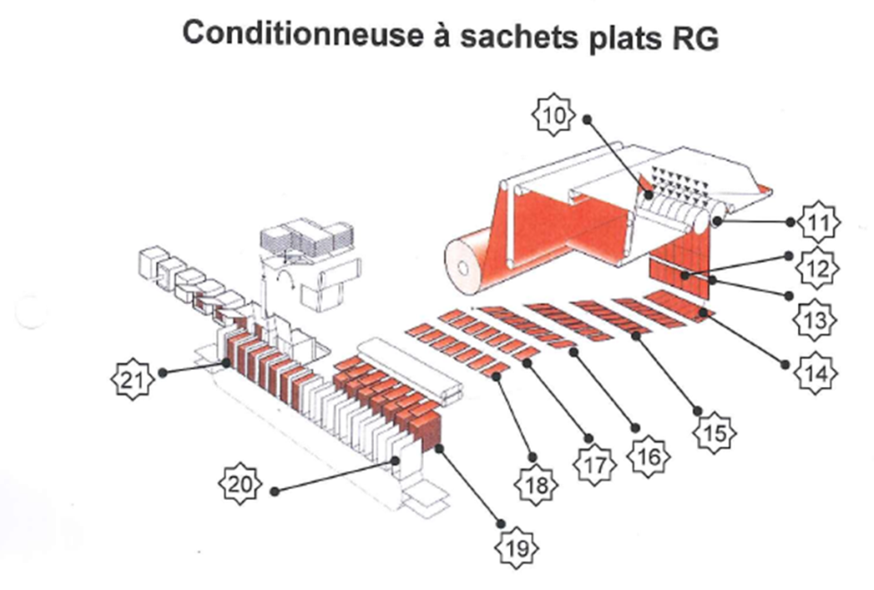
8
11
2
7
12
1
3
4
9
5
6
10
Partie fermeture
1. Couteaux longitudinaux
2. Rouleaux de scellage
3. Scellage transversal
4. Couteau transversal
5. Pinces pivotantes
Alimentation des sachets
6. Chaine d’entraineurs
7. Balances (option)
8. Rejection
9. Station égalisation
10. Empilage
11. Chaîne à godets
12. Introduction de la pile

Diagnostics | Causes | Solutions
Détection présence produit | Pas de produit | Vérifier l’état de la cellule  (voir page 28/29)
Ouverture des cuillères | Encrassement | Nettoyer les cuillères
Ouverture des cuillères | Mauvais positionnement des cuillères | Ajustement des cuillères
Ouverture des cuillères | Usure
Aspect de la vis | Concentricité | Vérification sur le marbre
Entrainement de la vis | Moteur | Demande de contrôle par Q2i
Entrainement de la vis | Pignon
Positionnement de la vis | Hauteur | Calcul de la densité de poudre  Vérifier et régler la hauteur des vises (Voir MO)
Vérification malaxeur | Mauvais positionnement | Vis de fixation positionnement des mélangeurs par rapport aux vis.  Vérifier la bonne rotation, l’état des roulements, les pignons et le roulement
Vérification malaxeur | Entrainement | Vérifier l’entrainement du moteur
Vérification malaxeur | Roulement
Ensemble des joints d’étanchéité sur boite de dosage | Usure des joints | Changer les joints
Ensemble des joints d’étanchéité sur boite de dosage | Pression dans boite de dosage | Vérifier le manomètre de pressions côté gauche boite de dosage (2.5bar)
- Problème ensacheuse
- Problème de dosage
A.1) Sur 1 piste

Diagnostics | Causes | Solutions
Vérifier le jeu de vis attitré à la bonne machine | Jeu de vis non conforme à la machine | Vérifier me jeu de vis attitré à la bonne machine
Vérifier l’ensemble des joints d’étanchéité de la ligne |  | Vérifier l’ensemble des joints d’étanchéité de la ligne
Vérifier le filtre |  | Vérifier le filtre
Vérifier l’aspect du joint de la vanne papillon |  | Voir mode opératoire  + P.30
Pression sur boite de dosage
Course de vis
Qualité de la poudre
- Problème ensacheuse
- Problème de dosage
A.2) Sur toutes les pistes :
- Problème ensacheuse
- Problème aspirations
Diagnostics | Causes | Solutions
Vérifier les joints et tuyaux de la ligne |  | Vérifier les joints et tuyaux de la ligne
Cellule d’appel poudre
Vérifier l’aspect du joint et tuyaux de la pompe à vide

- Problème ensacheuse
- Appel poudre

Diagnostics | Causes | Solutions
Vérifier m’ensemble des joints et flexibles de la ligne
Cellule d’appel

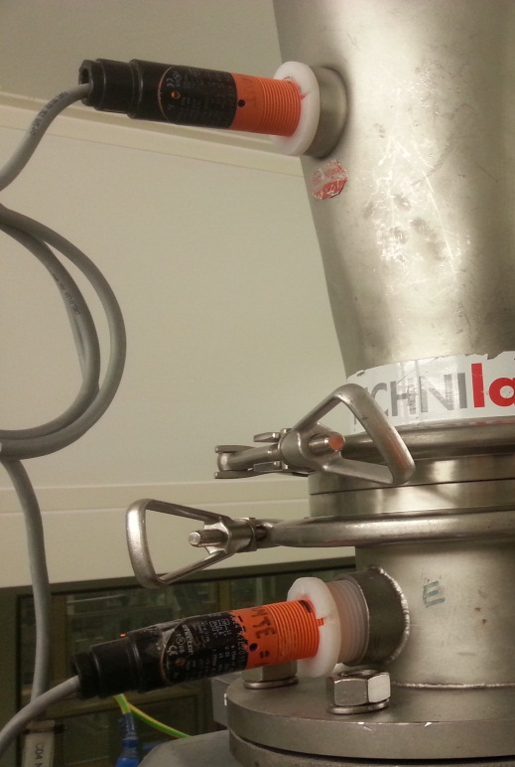
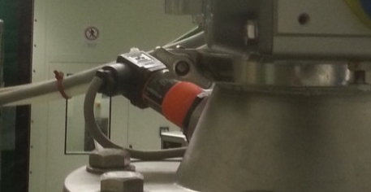
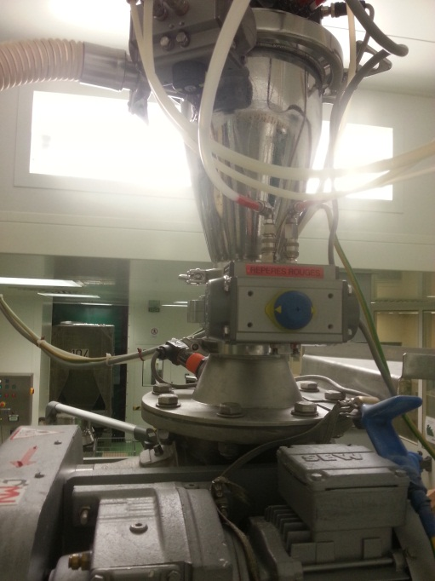
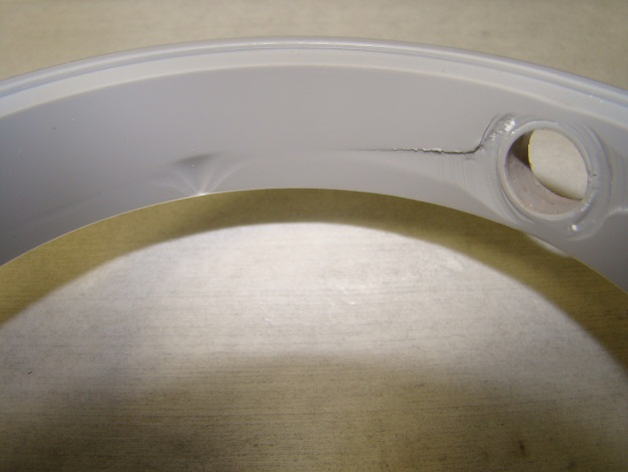
Présence poudre
Etat de la cellule : Allumée
Présence poudre
Etat de la cellule : Eteinte
- Détection présence produit
- Réglage cellule présence produit
- LS 1

- Détection présence produit
- Réglage cellule présence produit
- LS 2

Présence produit
Etat de la cellule : Eteinte
Trace d’usure sur le joint
Démonter l’ensemble pour vérifier l’aspect du joint pour constater une usure

Ex : Photo ci-dessus
- Dosage
- Vérification vanne papillon
- Problème scelleur

- Problème encartonneuse
- Empilage

1. Choisir le groupe souhaité
2. La page désirée apparait
3. Continuer

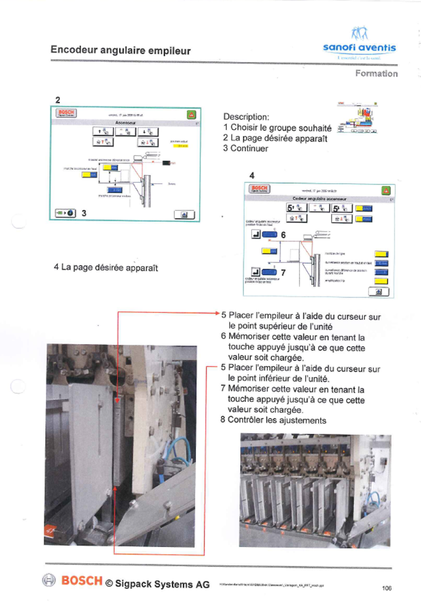
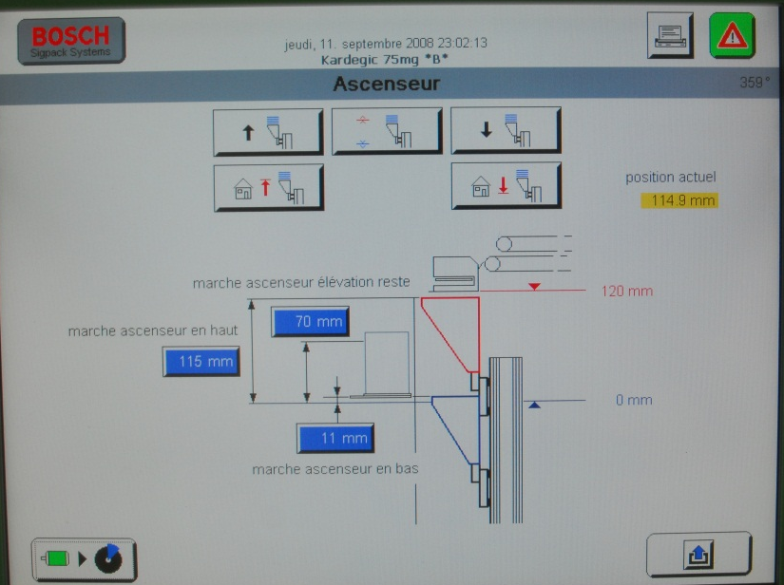
4. La page désirée apparait
5. Placer l’empileur à l’aide du curseur sur le point supérieur de l’unité
6. Mémoriser cette valeur en tenant la touche appuyée jusqu’à ce que cette valeur soit chargée.
7. Placer l’empileur à l’aide du curseur sur le point inférieur de l’unité
8. Mémoriser cette valeur en tenant la touche appuyée jusqu’à ce que cette valeur soit chargée
9. Contrôler les ajustements




- Problème encartonneuse
- Problème collage étuis
A.1) Rappel protection

III- Aide aux Diagnostics
BOSCH
DIAGNOSTIQUE SYSTEMATIQUE
- Description du dérangement
QUOI : Qu’est-ce qui diffère de l’état normal ?
⇒ à quel objet ?
⇒ Comment le dérangement se manifeste-t-il ?
OU : le dérangement se manifeste-t-il ?
⇒ à l’objet concerné
⇒ à la machine
⇒ sur d’autres machines
QUAND : le dérangement se manifeste-t-il ?
⇒ quand s’est-il manifesté pour la première fois ?
⇒ combien de fois depuis la première observation ?
⇒ à quel rythme (rare, régulier, constant)
COMBIEN
⇒ d’objets sont-ils affectés ?
⇒ Étendue du dérangement ?
⇒ tendance (croissante, décroissante ?)
- Modifications
QUAND et QUELLE modification s’est-elle produite ? (voir liste de contrôle au verso)
- Causes possibles
Liste de toutes les causes qui peuvent être à la base du dérangement observé, compte tenu :
- Des modifications observées
- De l’expérience personnelle et
- Des connaissances professionnelles
- Cause probable
Comparer chaque cause possible avec la description du dérangement. Laquelle de ces causes ? Est-elle logique sur la description ?
- Preuve
Comment puis-je prouver (de façon évidente/simple) que la cause la plus probable est aussi la cause effective ?

BOSCH
Liste de contrôle des modifications qui peuvent avoir eu lieu.
Des modifications ont-elles été apportées ou observées à :

− Réglage de base
− Pièces réglables
− Pièces interchangeables
− Eléments électriques
− Eléments pneumatiques

• personnel chargé de la conduite de la machine
• Personnel d’entretien

• installations qui précèdent ou font suite à la machine
• Atelier, bâtiments, etc.

• Réparé
• Modifié
• Enlevé
• Remplacé
• Ajouté
• Echangé
• Installé
• Nettoyé
6. Quand et quoi a-t-il été :
5. A l’environnement
4. Au personnel
3. Au matériau d’emballage/ aux adhésifs, etc.
2. Au produit/ à la composition ou à l’élaboration du produit
- La machine


